  
  
  
  
  
  
  
  
  
  
  


ЦЕНТАРОТ Е 🡺 5

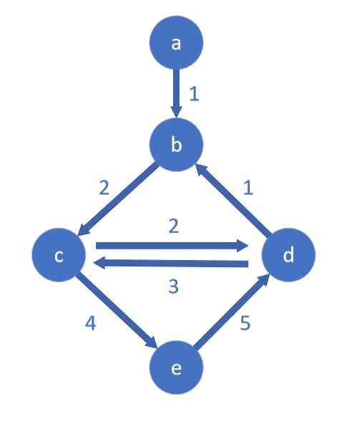

Во оваа задача е искористен Floyd алгоритамот за наоѓање на централен јазел на насочен граф преку наоѓање на максималната цена во секоја колона и од нив избирање на минималната ексцентричност на јазел. **Вредноста која ја добивме е 5**.